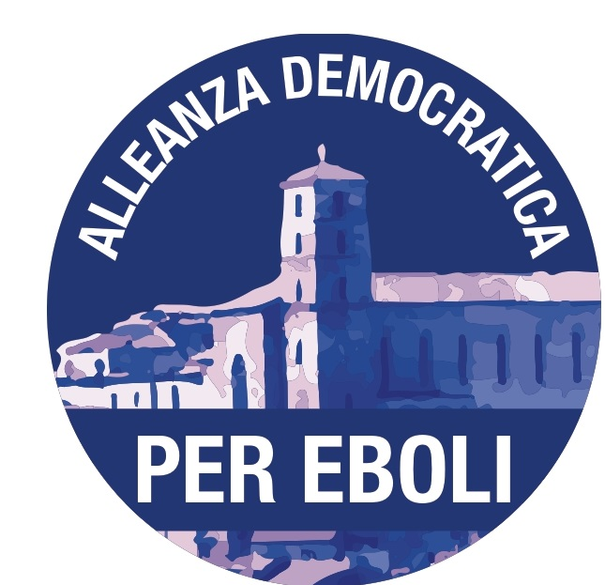

Eboli, 27/03/2021

Dopo le nostre numerose interrogazioni (del 24/11/2017, 10/05/2018, ecc.), le mozioni consiliari ad hoc, dopo la fattiva collaborazione istituzionale dell’amministrazione comunale, grazie all’impegno del Presidente della Commissione Trasporti della Regione Campania Luca Cascone e all’impegno del Commissario Prefettizio Dott. De Iesu comunichiamo alla cittadinanza che con determinazione n. 251 del responsabile della C.U.C. dell’area Sele Picentini è stata finalmente aggiudicata la gara per l’appalto dei lavori di sistemazione, adeguamento e messa in sicurezza della S.P. 416 (tratto Cioffi – Aversana) e finalmente di qui a poco vedremo l’apertura del cantiere.
Un’arteria importante per la quale abbiamo ripetutamente segnalato, come specificato sopra, lo stato disastroso in cui versa, la scarsa manutenzione e le tante criticità evidenziateci dai tanti imprenditori agricoli e cittadini della zona.
A chi solo oggi si accorge dello stato di quella strada, senza voler far polemiche, ricordiamo di rileggere gli atti, le interrogazioni, le mozioni, le delibere, i convegni organizzati e la sinergia e la collaborazione istituzionale messa in campo che ha prodotto questo importante risultato per la cittadinanza, per gli abitanti di Cioffi e per i tanti imprenditori agricoli e non che ogni giorno la percorrono sia per esigenze lavorative che di svago.
Oggi grazie alla nostra tenacia, alla caparbietà e all’impegno profuso dal sottoscritto a dai colleghi del Gruppo Consiliare PD Cuomo e Rizzo, grazie all’azione del Presidente De Luca e del Presidente della Commissione Trasporti Luca Cascone (che hanno messo a disposizione per la nostra Regione ingenti risorse volte a finanziare progetti esecutivi e cantierabili tesi a migliorare la viabilità regionale) questa importante infrastruttura verrà finalmente adeguata, riparata e messa in sicurezza.
Ringraziamo l’amministrazione comunale, il Commissario Prefettizio Dott. De Iesu e gli uffici comunali preposti per il prezioso lavoro svolto per consentire il raggiungimento di questo importante risultato per la crescita e lo sviluppo della nostra città.
Un impegno concreto mantenuto da parte della Regione Campania per riqualificare e migliorare la viabilità delle strade ebolitane.
Certo siamo consci che molto bisogna ancora fare per migliorare lo stato delle strade e l’intera viabilità sul nostro territorio. Noi come per la S.P. 416 assicureremo tutto il nostro impegno per ricercare ed ottenere altri importanti finanziamenti regionali, nazionali e comunitari sfruttando in primis l’importante strumento del Recovery Plan.
Si tratta di investimenti questi che sono in perfetta sintonia con il progetto strategico messo in campo dalla Regione Campania che prevede il finanziamento del prolungamento dell’Aversana (con 40 milioni di euro) e il potenziamento dell’aeroporto Salerno-Costa D’Amalfi (grazie all’accordo con la GESAC si punta nei prossimi anni di raggiungere i 5.000.000 di passeggeri annui e alla possibilità di sfruttare gli stessi velivoli per i voli notturni per trasportare le nostre eccellenze in tutto il mondo nel minor tempo possibile) due interventi importantissimi e fondamentali per consentire la crescita del PIL prodotto dalle imprese agricole e agroindustriali locali e dalle imprese turistiche in modo favorire lo sviluppo del nostro territorio ebolitano, della nostra Provincia di Salerno e della Campania intera.

Ex Capogruppo Consiliare
Alleanza Democratica per Eboli
Dott. Pasquale Infante

